Подготовка к контрольной работе по теме « Электромагнитные явления»
(Решать задачи в тетради)
№1. Определить направление тока по известному направлению магнитных линий. (рис.1) ( правило правой руки)
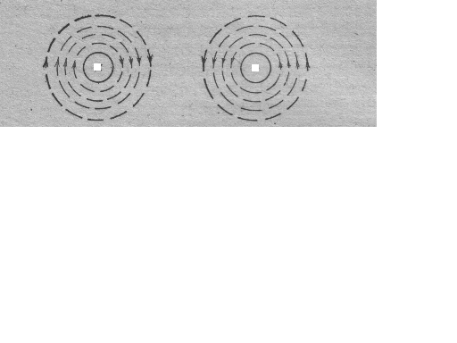 рис .1
№2. На рисунке изображена катушка с током. Определить положение полюсов катушки. (рис.2) ( правило правой руки для соленоида)
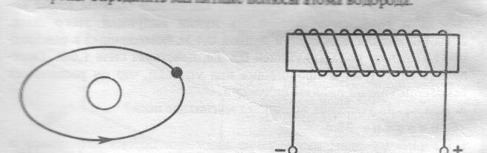 рис .2
№3. Применяя правило левой руки, определить направление силы, с которой магнитное поле будет действовать на проводник с током.(рис.4)

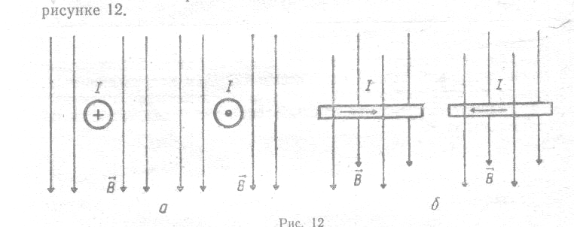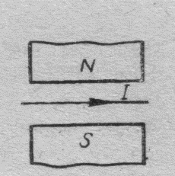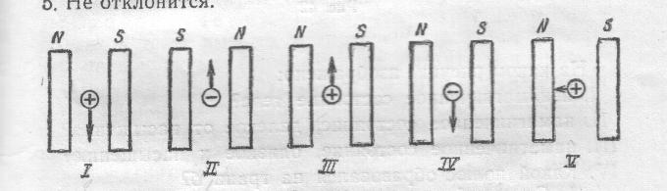
рис .4 рис .5 рис .6
№4. Применяя правило левой руки, определить направление силы, с которой магнитное поле будет действовать на проводник с током. (рис.5)
№5. Определить положение полюсов магнита, создающего магнитное поле. (рис.6)
№6. По проводнику длиной 40 см протекает ток силой 10 А. Чему равна индукция магнитного поля, в которое помещен проводник, если на проводник действует сила 8 мН?
№7. При внесении южного полюса магнита в катушку амперметр фиксирует возникновение индукционного тока. Что необходимо сделать, чтобы увеличить силу индукционного тока?

